实验二 基本控件的使用及事件响应机制

一、实验目的及任务

二、实验环境
- Jdk
- Android Studio
- Android SDK

三、实验步骤
- 开发一个登陆注册界面
- 注册界面和密码修改界面。
- 主界面
4、意见反馈界面
5、开发一个评选热门专业的APP。要求如下：
界面显示模块：可以根据不同领域查找相应热门专业。选中专业姓名后可以显示该专业介绍图片和介绍文字。
投票模块：用户可以点击投票按钮后可以增加该专业的得票数。
查看得票数：点击查看结果按钮，可以跳转到一个新的Activity，显示各专业的得票数的数值，并可用进度条显示每个专业的得票数。并可以按升序，降序排序。

四、实验报告
1、登录界面
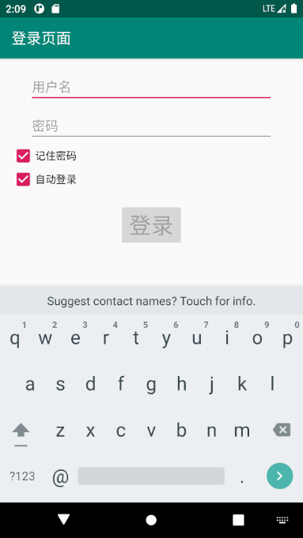
源代码xml：
<!-- 文本框-->
<EditText
android:id="@+id/username"
android:layout_width="0dp"
android:layout_height="wrap_content"
android:layout_marginStart="24dp"
android:layout_marginTop="0dp"
android:layout_marginEnd="24dp"
android:hint="@string/prompt_email"
android:inputType="textEmailAddress"
android:selectAllOnFocus="true"
app:layout_constraintEnd_toEndOf="parent"
app:layout_constraintStart_toStartOf="parent"
app:layout_constraintTop_toTopOf="parent" />
<!-- 文本框-->
<EditText
android:id="@+id/password"
android:layout_width="0dp"
android:layout_height="wrap_content"
android:layout_marginStart="24dp"
android:layout_marginTop="8dp"
android:layout_marginEnd="24dp"
android:hint="@string/prompt_password"
android:imeActionLabel="@string/action_sign_in_short"
android:imeOptions="actionDone"
android:inputType="textPassword"
android:selectAllOnFocus="true"
app:layout_constraintEnd_toEndOf="parent"
app:layout_constraintStart_toStartOf="parent"
app:layout_constraintTop_toBottomOf="@+id/username" />
<LinearLayout android:layout_gravity="center_horizontal"
android:orientation="vertical"
android:layout_width="wrap_content"
android:layout_height="wrap_content"
android:paddingTop="100dp"
tools:ignore="MissingConstraints">
<CheckBox android:layout_width="wrap_content"
android:layout_height="wrap_content"
android:text="记住密码"
android:checked="true"></CheckBox>
<CheckBox android:layout_width="wrap_content"
android:layout_height="wrap_content"
android:text="自动登录"
android:checked="true"></CheckBox>
</LinearLayout>
<!-- 按钮-->
<Button
android:id="@+id/login"
android:layout_width="wrap_content"
android:layout_height="wrap_content"
android:layout_gravity="start"
android:layout_marginStart="48dp"
android:layout_marginTop="16dp"
android:layout_marginEnd="48dp"
android:layout_marginBottom="64dp"
android:enabled="false"
android:text="@string/action_sign_in"
android:textSize="30dp"
app:layout_constraintBottom_toBottomOf="parent"
app:layout_constraintEnd_toEndOf="parent"
app:layout_constraintStart_toStartOf="parent"
app:layout_constraintTop_toBottomOf="@+id/password"
app:layout_constraintVertical_bias="0.2" />
<!-- 进度条-->
<ProgressBar
android:id="@+id/loading"
android:layout_width="wrap_content"
android:layout_height="wrap_content"
android:layout_gravity="center"
android:layout_marginStart="32dp"
android:layout_marginTop="64dp"
android:layout_marginEnd="32dp"
android:layout_marginBottom="64dp"
android:visibility="gone"
app:layout_constraintBottom_toBottomOf="parent"
app:layout_constraintEnd_toEndOf="@+id/password"
app:layout_constraintStart_toStartOf="@+id/password"
app:layout_constraintTop_toTopOf="parent"
app:layout_constraintVertical_bias="0.3" />

注册界面：
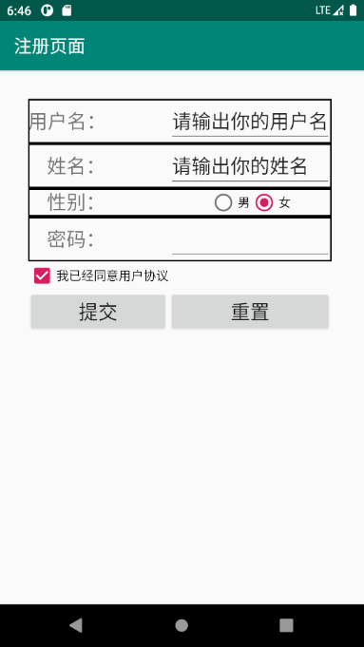
源代码xml：
<TableLayout
android:id="@+id/tableLayout"
android:layout_width="wrap_content"
android:layout_height="wrap_content"
android:layout_marginStart="16dp"
android:layout_marginLeft="16dp"
android:layout_marginTop="16dp"
app:layout_constraintStart_toStartOf="parent"
app:layout_constraintTop_toTopOf="parent">
<TableRow
android:background="@drawable/bg_border">
<TextView
android:id="@+id/username"
android:layout_width="match_parent"
android:layout_height="wrap_content"
android:text="用户名："
android:textSize="10pt"
tools:ignore="MissingConstraints" />
<EditText
android:id="@+id/user"
android:layout_width="wrap_content"
android:text="请输出你的用户名"
android:textSize="10pt"
tools:ignore="MissingConstraints"
/>
</TableRow>
<TableRow
android:background="@drawable/bg_border">
<TextView
android:id="@+id/name"
android:layout_width="match_parent"
android:layout_height="wrap_content"
android:text=" 姓名："
android:textSize="10pt"
tools:ignore="MissingConstraints" />
<EditText
android:id="@+id/uname"
android:layout_width="wrap_content"
android:text="请输出你的姓名"
android:textSize="10pt"
tools:ignore="MissingConstraints" />
</TableRow>
<TableRow
android:background="@drawable/bg_border">
<TextView
android:id="@+id/sex"
android:layout_width="match_parent"
android:layout_height="wrap_content"
android:text=" 性别："
android:textSize="10pt"
tools:ignore="MissingConstraints" />
<!-- 定义一组单选钮-->
<RadioGroup android:id="@+id/rg"
android:orientation="horizontal"
android:layout_gravity="center_horizontal">
<!-- 定义两个单选钮-->
<RadioButton android:layout_width="wrap_content"
android:layout_height="wrap_content"
android:id="@+id/male"
android:text="男"
android:checked="true"/>
<RadioButton android:layout_width="wrap_content"
android:layout_height="wrap_content"
android:id="@+id/female"
android:text="女"
android:checked="true"/>
</RadioGroup>
</TableRow>
<TableRow
android:background="@drawable/bg_border">
<TextView
android:id="@+id/mima"
android:layout_width="match_parent"
android:layout_height="wrap_content"
android:text=" 密码："
android:textSize="10pt"
tools:ignore="MissingConstraints" />
<EditText
android:id="@+id/mimau"
android:layout_width="wrap_content"
android:textSize="10pt"
tools:ignore="MissingConstraints" />
</TableRow>
<TableRow>
<CheckBox android:layout_width="wrap_content"
android:layout_height="wrap_content"
android:text="我已经同意用户协议"
android:checked="true" />
</TableRow>
<TableRow>
<Button
android:layout_width="wrap_content"
android:layout_height="wrap_content"
android:text="提交"
android:textSize="10pt"
/>
<Button
android:layout_width="wrap_content"
android:layout_height="wrap_content"
android:text="重置"
android:textSize="10pt"
/>
</TableRow>
</TableLayout>
- 修改密码界面
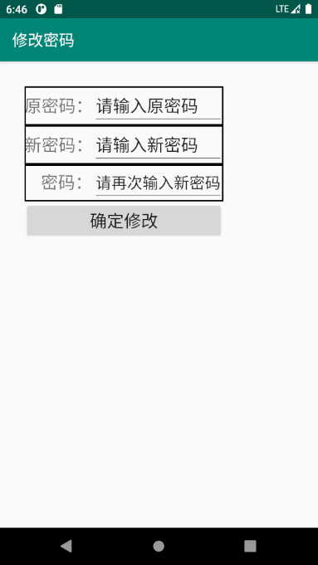
源代码xml.：
<TableLayout
android:id="@+id/tableLayout"
android:layout_width="wrap_content"
android:layout_height="wrap_content"
android:layout_marginStart="16dp"
android:layout_marginLeft="16dp"
android:layout_marginTop="16dp"
app:layout_constraintStart_toStartOf="parent"
app:layout_constraintTop_toTopOf="parent">
<TableRow
android:background="@drawable/bg_border">
<TextView
android:id="@+id/username"
android:layout_width="match_parent"
android:layout_height="wrap_content"
android:text="原密码："
android:textSize="10pt"
tools:ignore="MissingConstraints" />
<EditText
android:id="@+id/user"
android:layout_width="wrap_content"
android:text="请输入原密码"
android:textSize="10pt"
tools:ignore="MissingConstraints"
/>
</TableRow>
<TableRow
android:background="@drawable/bg_border">
<TextView
android:id="@+id/name"
android:layout_width="match_parent"
android:layout_height="wrap_content"
android:text="新密码："
android:textSize="10pt"
tools:ignore="MissingConstraints" />
<EditText
android:id="@+id/uname"
android:layout_width="wrap_content"
android:text="请输入新密码"
android:textSize="10pt"
tools:ignore="MissingConstraints" />
</TableRow>
<TableRow
android:background="@drawable/bg_border">
<TextView
android:id="@+id/mima"
android:layout_width="match_parent"
android:layout_height="wrap_content"
android:text=" 密码："
android:textSize="10pt"
tools:ignore="MissingConstraints" />
<EditText
android:id="@+id/mimau"
android:layout_width="wrap_content"
android:textSize="9pt"
android:text="请再次输入新密码"
tools:ignore="MissingConstraints" />
</TableRow>
<Button
android:layout_width="wrap_content"
android:layout_height="wrap_content"
android:text="确定修改"
android:textSize="10pt"
/>
</TableLayout>
- 主界面
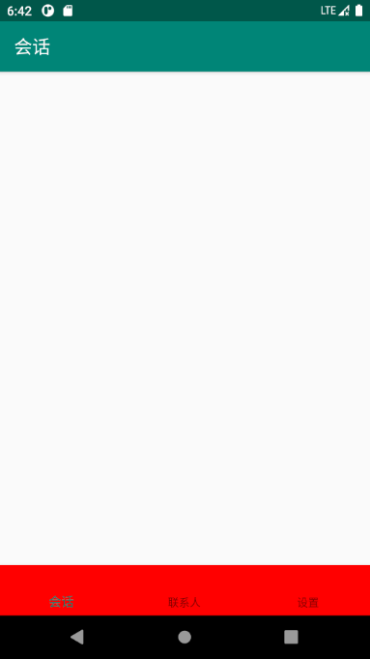
源代码xml：
<com.google.android.material.bottomnavigation.BottomNavigationView
android:id="@+id/nav_view"
android:layout_width="0dp"
android:layout_height="wrap_content"
android:background="#f00"
app:layout_constraintBottom_toBottomOf="parent"
app:layout_constraintHorizontal_bias="0.0"
app:layout_constraintLeft_toLeftOf="parent"
app:layout_constraintRight_toRightOf="parent"
app:menu="@menu/bottom_nav_menu" />
<fragment
android:id="@+id/nav_host_fragment"
android:name="androidx.navigation.fragment.NavHostFragment"
android:layout_width="match_parent"
android:layout_height="match_parent"
app:defaultNavHost="true"
app:layout_constraintBottom_toTopOf="@id/nav_view"
app:layout_constraintLeft_toLeftOf="parent"
app:layout_constraintRight_toRightOf="parent"
app:layout_constraintTop_toTopOf="parent"
app:navGraph="@navigation/mobile_navigation" />

- 意见反馈界面
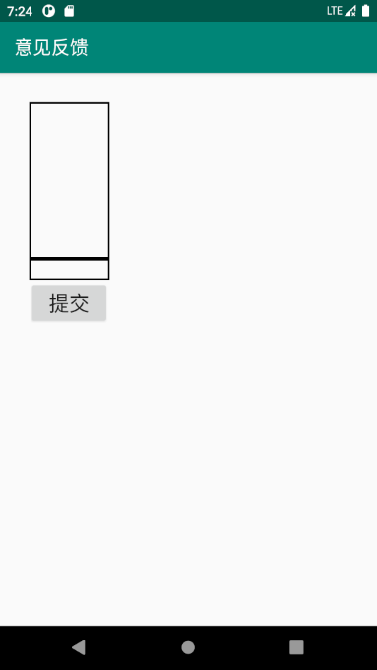
源代码xml：
<TableLayout
android:id="@+id/tableLayout"
android:layout_width="wrap_content"
android:layout_height="wrap_content"
android:layout_marginStart="16dp"
android:layout_marginLeft="16dp"
android:layout_marginTop="16dp"
app:layout_constraintStart_toStartOf="parent"
app:layout_constraintTop_toTopOf="parent">
<TableRow>
<EditText
android:background="@drawable/bg_border"
android:id="@+id/add_content"
android:layout_width="fill_parent"
android:layout_height="wrap_content"
android:enabled="true"
android:gravity="top"
android:inputType="textMultiLine"
android:minLines="8"
android:maxLines="10"
android:scrollbars="vertical"
>
</EditText>
</TableRow>
<EditText
android:background="@drawable/bg_border"
android:id="@+id/add_content1"
android:layout_width="fill_parent"
android:layout_height="wrap_content"
android:enabled="true"
android:gravity="top"
android:inputType="textMultiLine"
android:scrollbars="vertical"
/>
<TableRow>
</TableRow>
<TableRow>
<Button
android:layout_width="wrap_content"
android:layout_height="wrap_content"
android:text="提交"
android:textSize="10pt"
/>
</TableRow>
</TableLayout>

- 界面显示模块：
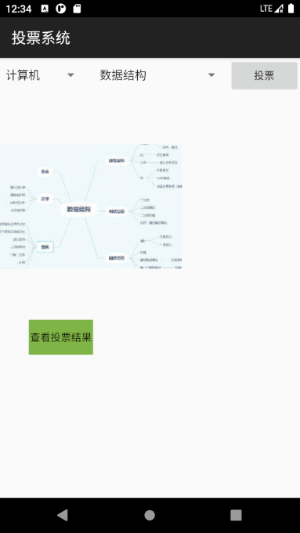
源代码：
<LinearLayout
android:layout_width="match_parent"
android:layout_height="wrap_content">
<!-- 左侧 Spinner -->
<Spinner
android:id="@+id/categorySpinner"
android:layout_width="wrap_content"
android:layout_height="wrap_content"
android:layout_alignParentLeft="true"
android:layout_marginEnd="8dp"
android:layout_marginRight="8dp"
android:layout_toLeftOf="@+id/subjectSpinner"
android:layout_weight="1" />
<!-- 右侧 Spinner -->
<Spinner
android:id="@+id/subjectSpinner"
android:layout_width="wrap_content"
android:layout_height="wrap_content"
android:layout_alignParentRight="true"
android:layout_weight="1" />
<Button
android:id="@+id/voteButton"
android:layout_width="wrap_content"
android:layout_height="wrap_content"
android:layout_weight="1"
android:text="投票" />
</LinearLayout>
<!-- 通过设置marginTop设置我们的距离-->
<LinearLayout
android:layout_width="wrap_content"
android:layout_height="wrap_content"
android:layout_marginTop="70dp"
android:orientation="vertical">
<!--获取到要进行修改的图片组件-->
<ImageView
android:id="@+id/imgItem"
android:layout_width="wrap_content"
android:layout_height="wrap_content" />
<Button
android:id="@+id/viewResultsButton"
android:layout_width="wrap_content"
android:layout_height="wrap_content"
android:layout_marginTop="70dp"
android:layout_marginLeft="40dp"
android:background="#7fb446"
android:text="查看投票结果" />
</LinearLayout>
投票模块：
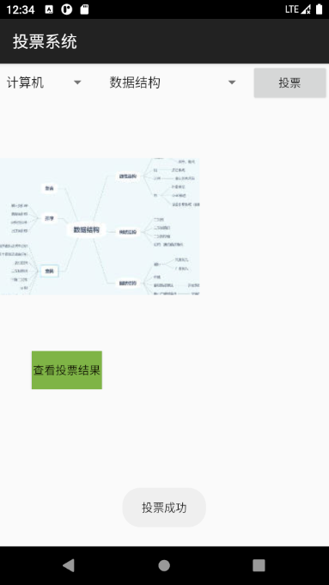
源代码java：
public class MainActivity extends AppCompatActivity {
ImageView imageView;
private Spinner categorySpinner;
private Spinner subjectSpinner;
// 艺术类别和对应学科的映射
private Map<String, List<String>> subjectMap;
private Map<String, Integer> VoteMap;
@Override
protected void onCreate(Bundle savedInstanceState) {
super.onCreate(savedInstanceState);
setContentView(R.layout.activity_main);
// 初始化控件
categorySpinner = findViewById(R.id.categorySpinner);
subjectSpinner = findViewById(R.id.subjectSpinner);
//初始化图片的组件
imageView = findViewById(R.id.imgItem);
// 初始化数据
initSubjectMap();
//初始化投票的数据集
initVoteMap();
//
initImage();
// 设置艺术类别的下拉列表框
ArrayAdapter<CharSequence> categoryAdapter = ArrayAdapter.createFromResource(
this, R.array.categories_array, android.R.layout.simple_spinner_item);
categoryAdapter.setDropDownViewResource(android.R.layout.simple_spinner_dropdown_item);
categorySpinner.setAdapter(categoryAdapter);
// 设置艺术学科的下拉列表框 先不设置我们的值
final ArrayAdapter<String> subjectAdapter = new ArrayAdapter<>(this,
android.R.layout.simple_spinner_item);
subjectAdapter.setDropDownViewResource(android.R.layout.simple_spinner_dropdown_item);
subjectSpinner.setAdapter(subjectAdapter);
// 监听艺术类别选择事件
categorySpinner.setOnItemSelectedListener(new AdapterView.OnItemSelectedListener() {
@Override
public void onItemSelected(AdapterView<?> parent, View view, int position, long id) {
String category = parent.getItemAtPosition(position).toString();
// 根据艺术类别更新艺术学科下拉列表框
updateSubjectSpinner(category);
//每次先去选择我们要去进行设置的值·
List<String> stringList = subjectMap.get(category);
Integer val = DataStored.map.get(stringList.get(0));
imageView.setImageResource(val);
}
@Override
public void onNothingSelected(AdapterView<?> parent) {
// Do nothing
}
});
subjectSpinner.setOnItemSelectedListener(new AdapterView.OnItemSelectedListener() {
@Override
public void onItemSelected(AdapterView<?> parent, View view, int position, long id) {
String subject = parent.getItemAtPosition(position).toString();
Toast.makeText(MainActivity.this, "选中的学科是" + subject, Toast.LENGTH_SHORT).show();
HashMap<String, Integer> myStoreddApp = DataStored.map;
Integer value = (Integer) myStoreddApp.get(subject);
if (value != null) {
imageView.setImageResource(value);
}
}
@Override
public void onNothingSelected(AdapterView<?> adapterView) {
}
});
//设置投票和投票结果的展示
Button voteButton = findViewById(R.id.voteButton);
voteButton.setOnClickListener(new View.OnClickListener() {
@Override
public void onClick(View v) {
//可以直接获取到选择的对象
String selectedSubject = subjectSpinner.getSelectedItem().toString();
int currentVotes = VoteMap.get(selectedSubject);
VoteMap.put(selectedSubject, currentVotes + 1);
Toast.makeText(MainActivity.this, "投票成功", Toast.LENGTH_SHORT).show();
}
});
//页面跳转 跳转到另一个页面里面去
Button viewResultsButton = findViewById(R.id.viewResultsButton);
viewResultsButton.setOnClickListener(new View.OnClickListener() {
@Override
public void onClick(View v) {
Intent intent = new Intent(MainActivity.this, ResultActivity.class);
//组件直接传递需要进行序列化处理 传递我们的VoteMap进去
intent.putExtra("subjectVoteMap", (Serializable) VoteMap);
startActivity(intent);
}
});
}
private void initImage() {
//设置存储的图片
HashMap<String, Integer> myStoreddApp = DataStored.map;
myStoreddApp.put("美术", R.drawable.art);
myStoreddApp.put("音乐", R.drawable.music);
myStoreddApp.put("舞蹈", R.drawable.dance);
myStoreddApp.put("足球", R.drawable.soccer);
myStoreddApp.put("篮球", R.drawable.basketball);
myStoreddApp.put("游泳", R.drawable.swimmer);
myStoreddApp.put("数据结构", R.drawable.ds);
myStoreddApp.put("操作系统", R.drawable.os);
myStoreddApp.put("计算机组成原理", R.drawable.cs);
myStoreddApp.put("计算机网络", R.drawable.nt);
}
// 初始化艺术类别和学科的映射关系
private void initSubjectMap() {
subjectMap = new HashMap<>();
subjectMap.put("艺术", getListFromResourceArray(R.array.art_subjects_array));
subjectMap.put("体育", getListFromResourceArray(R.array.sports_subjects_array));
subjectMap.put("计算机", getListFromResourceArray(R.array.com_subjects_array));
// 添加更多的类别和学科映射关系
}
/**
* 初始化投票的结果集
*/
private void initVoteMap() {
VoteMap = new HashMap<>();
List<String> artSubjects = getListFromResourceArray(R.array.art_subjects_array);
for (String subject : artSubjects) {
VoteMap.put(subject, 0); // 初始票数为0
}
//获取几个列表资源
List<String> sportsSubjects = getListFromResourceArray(R.array.sports_subjects_array);
for (String subject : sportsSubjects) {
VoteMap.put(subject, 0); // 初始票数为0
}
List<String> comSubjects = getListFromResourceArray(R.array.com_subjects_array);
for (String subject : comSubjects) {
VoteMap.put(subject, 0); // 初始票数为0
}
// 添加更多的类别和学科映射关系
}
// 根据艺术类别更新艺术学科下拉列表框
private void updateSubjectSpinner(String category) {
List<String> subjects = subjectMap.get(category);
if (subjects != null) {
ArrayAdapter<String> adapter = (ArrayAdapter<String>) subjectSpinner.getAdapter();
adapter.clear();
adapter.addAll(subjects);
}
}
// 从资源文件中获取字符串数组并转换为列表
private List<String> getListFromResourceArray(int resourceId) {
//通过资源id 获取到数据放到我们的数组中去
String[] array = getResources().getStringArray(resourceId);
List<String> list = new ArrayList<>();
for (String item : array) {
list.add(item);
}
return list;
}
源代码：
public class ResultActivity extends AppCompatActivity {
private ListView resultListView;
private ResultListAdapter resultListAdapter;
List<ResultItem> resultItems;
@Override
protected void onCreate(Bundle savedInstanceState) {
super.onCreate(savedInstanceState);
setContentView(R.layout.activity_result);
resultListView = findViewById(R.id.resultListView);
// 获取传递的投票结果数据
Map<String, Integer> subjectMap = (Map<String, Integer>) getIntent().getSerializableExtra("subjectVoteMap");
// 转换为列表项数据
resultItems = new ArrayList<>();
for (String subject : subjectMap.keySet()) {
int votes = subjectMap.get(subject);
// Toast.makeText(ResultActivity.this, "获取的数量是" + votes, Toast.LENGTH_SHORT).show();
resultItems.add(new ResultItem(subject, votes));
}
// 创建自定义的结果列表适配器，并设置给ListView
resultListAdapter = new ResultListAdapter(this, resultItems);
resultListView.setAdapter(resultListAdapter);
Button sortAscendingButton = findViewById(R.id.sortAscendingButton);
sortAscendingButton.setOnClickListener(new View.OnClickListener() {
@Override
public void onClick(View v) {
sortResultsAscending();
}
});
Button sortDescendingButton = findViewById(R.id.sortDescendingButton);
sortDescendingButton.setOnClickListener(new View.OnClickListener() {
@Override
public void onClick(View v) {
sortResultsDescending();
}
});
}
private void sortResultsAscending() {
Collections.sort(resultItems, new Comparator<ResultItem>() {
@RequiresApi(api = Build.VERSION_CODES.KITKAT)
@Override
public int compare(ResultItem item1, ResultItem item2) {
return Integer.compare(item1.getVotes(), item2.getVotes());
}
});
// adapter = new ResultListAdapter(this, resultItemList);
// resultListView.setAdapter(adapter);
resultListAdapter=new ResultListAdapter(this,resultItems);
resultListView.setAdapter(resultListAdapter);
}
private void sortResultsDescending() {
Collections.sort(resultItems, new Comparator<ResultItem>() {
@RequiresApi(api = Build.VERSION_CODES.KITKAT)
@Override
public int compare(ResultItem item1, ResultItem item2) {
return Integer.compare(item2.getVotes(), item1.getVotes());
}
});
//更新之后将我们的是配偶器重新更新 然后将我们的值传递进去即可
resultListAdapter=new ResultListAdapter(this,resultItems);
resultListView.setAdapter(resultListAdapter);
}

查看得票数：
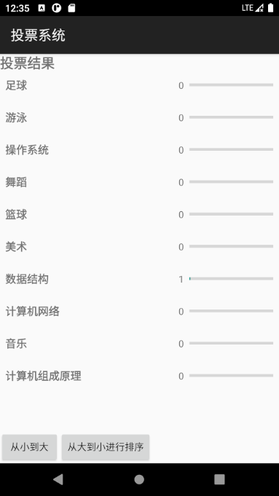
源代码：
<TextView
android:id="@+id/subjectTextView"
android:layout_width="0dp"
android:layout_height="wrap_content"
android:textSize="16sp"
android:layout_weight="1"
android:textStyle="bold" />
<TextView
android:id="@+id/votesTextView"
android:layout_width="wrap_content"
android:layout_height="wrap_content"
android:layout_marginLeft="8dp"
android:gravity="end"
android:layout_weight="1"
android:textSize="14sp" />
<ProgressBar
android:id="@+id/progressBar"
style="?android:attr/progressBarStyleHorizontal"
android:layout_width="0dp"
android:layout_height="10dp"
android:layout_marginLeft="8dp"
android:layout_weight="1" />

五、实验总结
实验过程中遇到的问题：
1.对基本控件的书写代码规范还不够，不熟练。
2.对空间的布局掌握的不够好，对一些属性不熟悉。
3.在书写事件响应机制时，不会用，不会写控件里面的内部逻辑。
解决方案。
1.查看课本案例，百度搜索用法
2.从课本案例ppt中，学习响应机制。
3.经过此次实验，对于事件响应机制与控件基本使用与布局有了更深一步理解与思考，收获满满。

